تکنیک‌ های مدرن نصب و اجرای سنگ تراورتن در فضا های خاص

در معماری امروزی، اجرای سنگ تنها یک مرحله از ساخت ‌و ساز نیست، بلکه یکی از عناصر تعیین ‌کننده در زیبایی و دوام سازه‌ به‌ شمار می ‌رود. در میان انواع سنگ‌ های ساختمانی، سنگ تراورتن جایگاه ویژه‌ ای در پروژه‌ مدرن پیدا کرده‌. اما نکته‌ ای که بسیاری از مجریان و معماران به آن توجه دارند، استفاده از تکنیک‌ های مدرن نصب سنگ تراورتن است؛ روش‌ هایی که نه‌ تنها سرعت و دقت نصب را افزایش می ‌دهند، بلکه ماندگاری و ایمنی سنگ را نیز تضمین می ‌کنند.
در این مقاله، به جدید ترین تکنیک‌ های نصب تراورتن، ملات‌ های مناسب، روش‌ های اجرای صحیح سنگ در نمای مدرن و نکات فنی مربوط به پایداری در برابر لرزش و رطوبت می ‌پردازیم. هدف این مطلب، ارائه راهنمایی جامع برای معماران، طراحان و پیمانکارانی است که می ‌خواهند از سنگ‌ های با کیفیت همچون تراورتن‌ های آوش در پروژه‌ های خود بیشترین بهره را ببرند.
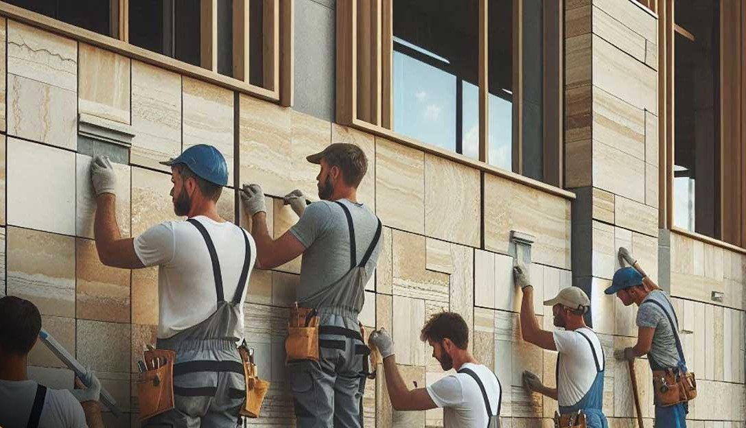

1.تکنیک‌ های مدرن نصب و اجرای سنگ تراورتن در فضاهای خاص
در پروژه‌ های معماری امروزی، روش‌ های اجرای سنگ به‌طور چشمگیری تغییر کرده‌اند. دیگر تنها استفاده از ملات‌ های سنتی کافی نیست؛ بلکه استفاده از تکنیک‌ های مدرن نصب سنگ تراورتن به استانداردی در صنعت ساختمان تبدیل شده است.
این روش‌ ها، علاوه‌ بر افزایش دوام و استحکام، باعث زیبایی بیشتر نما و کاهش هزینه‌ های نگهداری در بلند مدت می ‌شوند. در سنگ‌ هایی مانند تراورتن کاشان و تراورتن تکاب، که از نظر بافت و رنگ دارای ارزش تزئینی بالایی هستند، اجرای صحیح می‌تواند کیفیت نهایی پروژه را چند برابر کند.

1.1چرا اجرای مدرن سنگ تراورتن اهمیت دارد؟
اجرای مدرن سنگ تراورتن تنها به زیبایی ظاهری محدود نمی ‌شود. استفاده از چسب‌ های پلیمری، اتصالات مکانیکی و سیستم‌ های خشک، باعث می‌شود سنگ در برابر تغییرات دمایی، رطوبت و حتی لرزش‌ های سازه‌ای مقاوم‌ تر باشد. در ساختمان‌ هایی که در مناطق مرطوب یا ساحلی قرار دارند، انتخاب روش نصب سنگ اهمیت دوچندان دارد، زیرا این شرایط می‌تواند به مرور زمان باعث شل شدن یا ترک خوردن سنگ‌ ها شود.
با بهره‌گیری از روش‌ های مدرن، معماران می‌توانند علاوه‌ بر دوام بالا، ظاهری تمیز و یکنواخت نیز در نمای ساختمان ایجاد کنند.

1.2تفاوت نصب سنتی و مدرن در پروژه‌ های ساختمانی
در نصب سنتی سنگ، از ملات‌ های سیمانی و دوغاب برای چسباندن استفاده می‌ شود. این روش هرچند اقتصادی است، اما مشکلاتی مانند وزن زیاد، ترک خوردن و دشواری در ترمیم دارد. در مقابل، اجرای مدرن سنگ تراورتن با استفاده از چسب‌ های مخصوص یا بست‌ های فلزی انجام می ‌شود که نه‌ تنها وزن مرده سازه را کاهش می‌دهد، بلکه امکان تهویه و انبساط حرارتی را هم فراهم می‌کند.

1.3تأثیر انتخاب روش نصب بر زیبایی و دوام سنگ تراورتن
انتخاب روش مناسب نصب، تأثیر مستقیم بر ظاهر نهایی و طول عمر سنگ دارد. در پروژه‌ هایی که از تراورتن کرم کاشان یا تراورتن ابرکوه استفاده می ‌شود، روش نصب باید به گونه‌ای انتخاب شود که بافت طبیعی و رنگ سنگ حفظ شود.
استفاده از روش‌ های خشک یا چسب‌ های رزینی باعث می‌شود سنگ بدون تغییر رنگ یا لکه‌دار شدن روی سطح نصب شود. این موضوع نه‌ تنها زیبایی‌شناسی طبیعی سنگ را حفظ می‌کند، بلکه باعث ماندگاری طولانی‌مدت آن در برابر شرایط آب‌ و ‌هوایی مختلف می‌شود.

2.آماده‌ سازی سطح و زیرسازی قبل از اجرای سنگ تراورتن
پایه و اساس اجرای سنگ تراورتن موفق، در آماده‌ سازی دقیق سطح و زیرسازی مناسب آن نهفته است. بسیاری از مشکلاتی که در نمای ساختمان به‌ مرور ظاهر می‌شوند، نتیجه بی‌توجهی به همین مرحله ابتدایی هستند. پیش از نصب، باید سطح زیرکار از نظر استحکام، تراز بودن و میزان رطوبت به‌ دقت بررسی شود.
در پروژه‌ هایی که از سنگ‌ های طبیعی مانند تراورتن کاشان یا تراورتن ابرکوه استفاده می‌شود، کیفیت زیرسازی تأثیر مستقیم بر دوام و زیبایی نهایی نما دارد.
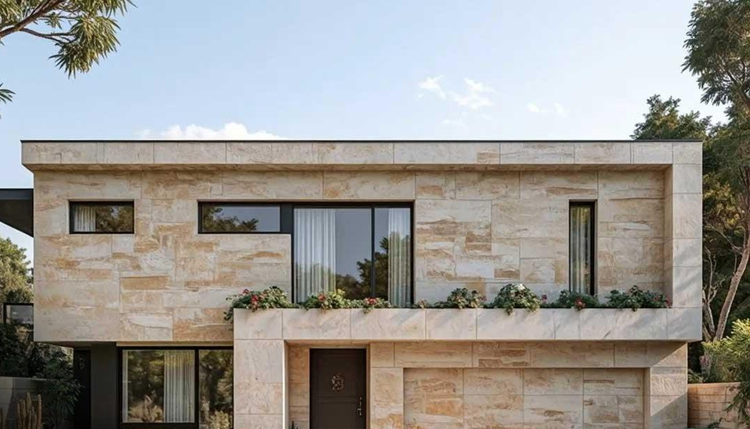

2.1نقش بستر مناسب در نصب صحیح سنگ
یکی از مهم‌ ترین عوامل موفقیت در نصب صحیح سنگ، بستر زیرکار است. اگر سطح ناهموار، سست یا دارای گردوغبار باشد، هیچ چسب یا ملاتی عملکرد مناسبی نخواهد داشت. در روش‌ های اجرای مدرن سنگ تراورتن، معمولاً از لایه‌ های تقویتی و توری‌ های مخصوص برای افزایش چسبندگی استفاده می‌شود.
همچنین در ساختمان‌ هایی که دارای سازه فلزی یا بتنی هستند، نوع زیرسازی باید با توجه به شرایط سازه و ضخامت سنگ انتخاب شود تا از لق شدن یا ترک خوردن جلوگیری شود.

2.2روش‌ های آماده‌ سازی سطح برای محیط‌ های مختلف
شرایط محیطی نقش زیادی در انتخاب روش آماده‌ سازی دارد. در مناطق مرطوب، باید از عایق‌ های رطوبتی مناسب پیش از نصب سنگ استفاده شود تا از نفوذ آب جلوگیری شود. در مقابل، در مناطق خشک یا با تابش مستقیم آفتاب، استفاده از پرایمرهای مخصوص چسبندگی توصیه می‌شود.
برای نماهای داخلی یا دیوارهای تزئینی نیز سطح باید کاملاً تمیز، خشک و بدون چربی باشد تا اجرای سنگ به بهترین شکل انجام شود. رعایت این جزئیات، باعث افزایش دوام و زیبایی سطح نهایی خواهد شد.

2.3نکات اجرایی مهم در جلوگیری از ترک و لق شدن سنگ
یکی از چالش‌ های رایج در اجرای سنگ تراورتن، ترک خوردن یا جدا شدن آن پس از مدتی است. برای جلوگیری از این مشکل، باید انبساط و انقباض حرارتی در نظر گرفته شود. استفاده از اتصالات انعطاف‌ پذیر، فواصل انبساطی و چسب‌ های پلیمری استاندارد از مهم‌ ترین اقدامات پیشگیرانه هستند.
همچنین، در نمای خارجی ساختمان‌ های بلند، اجرای صحیح سنگ با بست‌ های فلزی یا سیستم‌ های خشک می‌تواند عمر مفید نما را چندین برابر افزایش دهد. صنایع سنگ آوش در این زمینه از دستورالعمل‌ های فنی روز دنیا برای اطمینان از نصب ایمن و ماندگار استفاده می ‌کند.

3.ملات مناسب و چسب‌ های نوین در نصب سنگ تراورتن
در اجرای سنگ تراورتن، انتخاب نوع ملات یا چسب نقشی اساسی در کیفیت و دوام نهایی کار دارد. تراورتن به دلیل ساختار متخلخل خود، نیازمند بستری است که بتواند علاوه بر چسبندگی بالا، از نفوذ رطوبت و ترک‌ خوردگی نیز جلوگیری کند.
در پروژه‌ های مدرن، استفاده از چسب‌ های پلیمری و رزینی به‌ جای ملات‌ های سنگین سنتی، موجب صرفه‌جویی در زمان، کاهش وزن سازه و افزایش عمر مفید سنگ می‌شود.
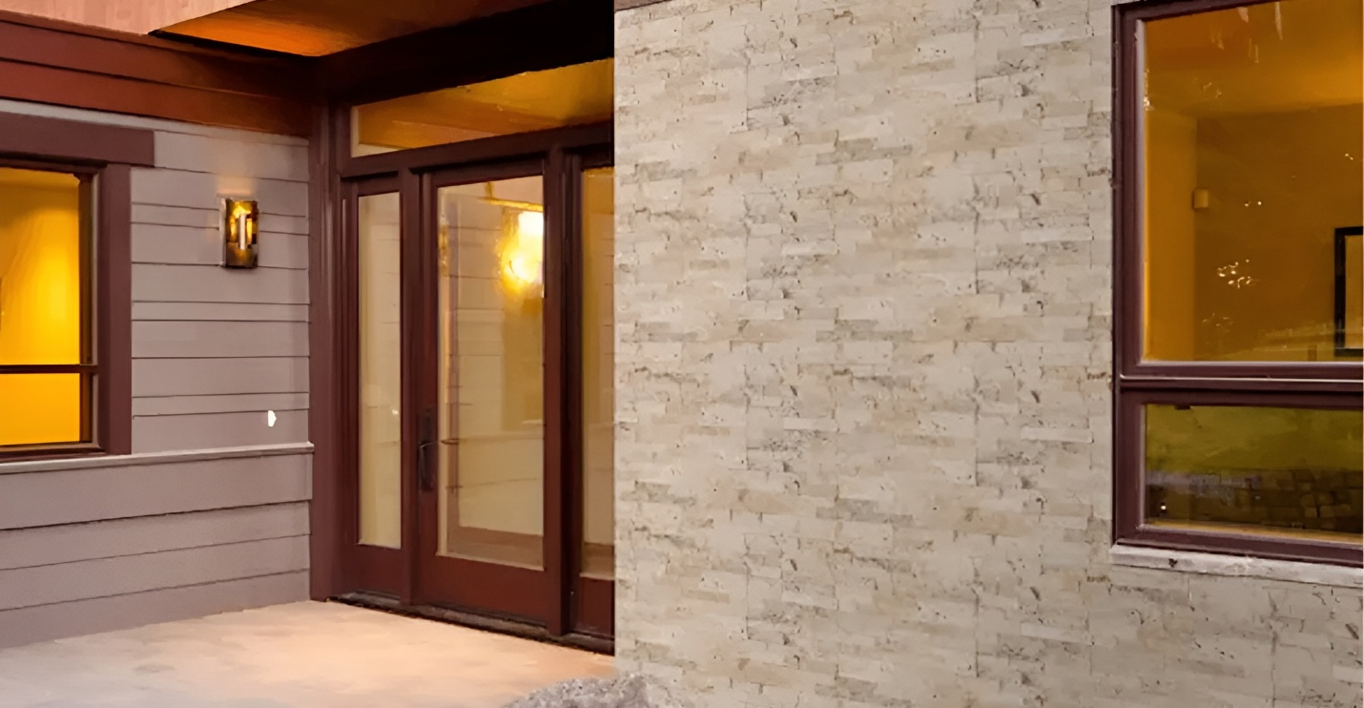

3.1ویژگی‌ های ملات ایده‌ آل برای تراورتن
ملات مناسب برای تراورتن باید انعطاف‌ پذیر، مقاوم در برابر رطوبت و دارای چسبندگی بالا باشد. نسبت ترکیب سیمان، ماسه و مواد افزودنی در عملکرد نهایی ملات تأثیر زیادی دارد. استفاده از افزودنی‌ های ضد‌ ترک و آب‌ بند‌کننده در پروژه‌ هایی که در مناطق مرطوب یا سردسیر قرار دارند، ضروری است.
ملات‌ های سبک وزن نیز گزینه‌ای مناسب برای کاهش فشار وارده بر زیرسازی و افزایش دوام سنگ در بلندمدت محسوب می‌شوند.

3.2استفاده از چسب‌ های پلیمری و رزینی برای افزایش چسبندگی
چسب‌ های پلیمری و رزینی نسل جدیدی از مصالح اتصال‌دهنده هستند که در اجرای مدرن سنگ تراورتن کاربرد گسترده‌ ای دارند. این چسب‌ ها با نفوذ در خلل و فرج سنگ و سطح زیرکار، پیوندی بسیار قوی ایجاد می ‌کنند. علاوه بر چسبندگی بالا، مقاومت در برابر رطوبت، دما و لرزش از مزایای مهم آن‌ها است.
به همین دلیل، در پروژه‌ های حساس مانند نمای برج‌ ها یا فضاهای داخلی با رطوبت بالا، از این نوع چسب‌ها به‌ جای ملات سنتی استفاده می ‌شود.

3.3مقایسه عملکرد ملات سنتی با چسب‌ های مدرن
در روش‌ های سنتی نصب سنگ، ملات سیمانی اصلی‌ ترین ابزار اتصال بود؛ اما این نوع ملات‌ها در برابر تغییرات دمایی و نشست ساختمان عملکرد ضعیفی دارند. در مقابل، چسب‌ های مدرن تراورتن با خاصیت ارتجاعی و مقاومت بالا، گزینه‌ ای مطمئن‌تر برای فضاهای خاص محسوب می ‌شوند.
علاوه بر دوام بیشتر، اجرای سریع‌تر و سطح نهایی تمیزتر از دیگر مزایای استفاده از این چسب‌هاست. در پروژه‌ های بزرگ که از تراورتن کاشان یا تکاب استفاده می‌شود، این تفاوت در کیفیت اجرا کاملاً محسوس است.

4.روش‌ های مدرن نصب سنگ تراورتن در معماری معاصر
با گسترش معماری مدرن، استفاده از روش‌ های نوین نصب اهمیت ویژه‌ ای یافته است. این تکنیک‌ ها نه‌ تنها باعث افزایش دوام و زیبایی می‌شوند، بلکه با استانداردهای ایمنی و زیست‌محیطی روز دنیا نیز مطابقت دارند.
تکنیک‌ های مدرن نصب سنگ تراورتن مانند سیستم خشک و اتصالات مکانیکی، در پروژه‌ های لوکس و مرتفع شهری، نقش کلیدی در ایمنی و جلوه بصری دارند.


4.1تکنیک نصب خشک (Dry System) در نمای مدرن
در این روش، سنگ بدون استفاده از ملات یا دوغاب، با کمک ریل‌ ها و اتصالات فلزی به سازه متصل می ‌شود. اجرای سنگ تراورتن با سیستم خشک، وزن سازه را به‌ شکل قابل توجهی کاهش داده و امکان تهویه بین دیوار و سنگ را فراهم می ‌کند.
علاوه بر آن، در صورت نیاز به تعمیر یا تعویض بخشی از نما، دسترسی بسیار راحت‌تر است. صنایع سنگ آوش برای اجرای پروژه‌ های مدرن، از این تکنیک برای نصب تراورتن ابرکوه و کاشان بهره می‌برد تا دوام و زیبایی نما در بلندمدت تضمین شود.

4.2روش نصب تر (Wet System) و کاربردهای آن در فضاهای داخلی
روش نصب تر یکی از رایج‌ ترین شیوه‌ ها برای اجرای سنگ در فضاهای داخلی است. در این روش، از ملات یا چسب برای اتصال مستقیم سنگ به دیوار یا کف استفاده می‌شود. این سیستم برای مکان‌هایی مثل سرویس‌ ها، لابی‌ها و دیوارهای تزئینی داخلی مناسب است.
اگر از چسب‌ های پلیمری و رزینی استفاده شود، مقاومت سنگ در برابر رطوبت و تغییرات دمایی به‌ شکل محسوسی افزایش می‌یابد.

4.3استفاده از اتصالات مکانیکی برای افزایش ایمنی و دوام
در پروژه‌ های مرتفع یا نماهای خارجی که ایمنی اهمیت ویژه‌ ای دارد، استفاده از اتصالات مکانیکی بهترین انتخاب است. این اتصالات باعث می‌شوند بار سنگ به‌ صورت مستقیم به سازه منتقل شود و خطر سقوط در اثر لرزش یا زلزله به صفر برسد.
در اجرای صحیح سنگ در نمای مدرن، ترکیب چسب‌ های رزینی و بست‌ های فلزی بهترین عملکرد را ارائه می ‌دهد. این روش‌ ها به‌ ویژه در پروژه‌ های صنعتی یا برج‌ های شهری که از تراورتن‌های آوش استفاده می ‌شود، به‌ عنوان استاندارد اجرایی شناخته شده‌اند.

5.نگهداری، کنترل کیفیت و افزایش طول عمر سنگ پس از نصب
پس از نصب سنگ تراورتن، مرحله نگهداری و کنترل کیفیت نقش مهمی در افزایش عمر مفید آن دارد. حتی اگر از بهترین مصالح و روش‌های نصب استفاده شده باشد، بدون مراقبت اصولی، سنگ در طول زمان در معرض آسیب، تغییر رنگ یا نفوذ آلودگی قرار می‌گیرد.
صنایع سنگ آوش با بهره‌گیری از استانداردهای کنترل کیفی بین ‌المللی، راهکارهایی تخصصی برای حفظ زیبایی و دوام سنگ ارائه می ‌دهد.
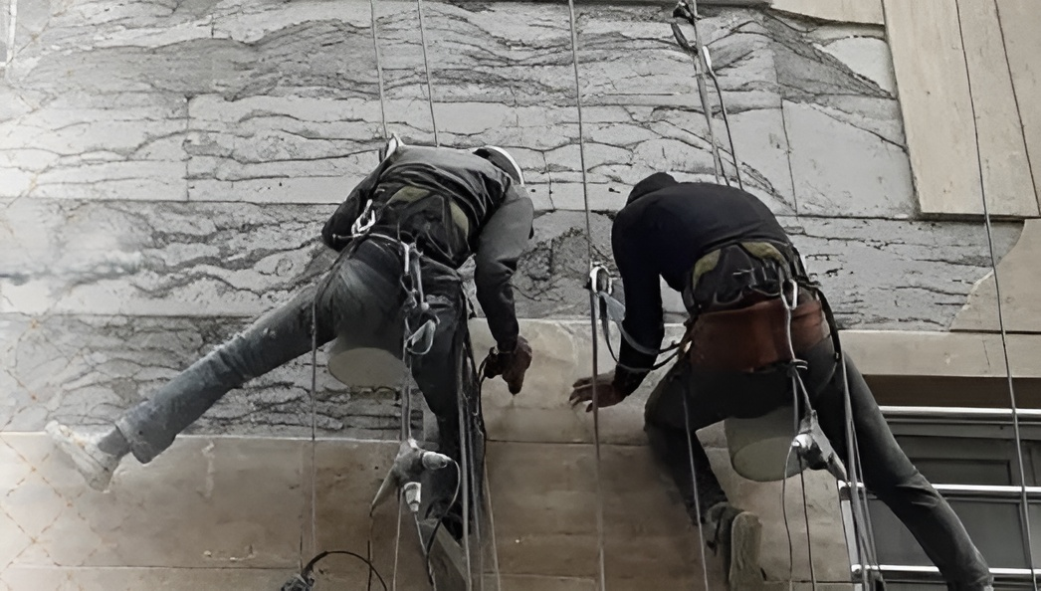

5.1روش‌ های بازرسی و کنترل کیفیت در پروژه‌ های سنگی
فرآیند اجرای سنگ باید با نظارت دقیق همراه باشد تا اطمینان حاصل شود سنگ‌ ها بدون شکستگی، لب ‌پریدگی یا ترک نصب شده‌اند. پس از اجرا، بررسی چسبندگی، تراز بودن سطوح و یکنواختی رنگ ضروری است. استفاده از دستگاه‌ های تست چسبندگی و کنترل ضخامت ملات در پروژه‌ های بزرگ از اشتباهات احتمالی جلوگیری می ‌کند.
صنایع سنگ آوش همواره پیش از تحویل پروژه، تمامی مراحل کنترل کیفیت را طبق چک ‌لیست‌ های فنی اجرا می‌کند.

5.2نحوه نگهداری و تمیز کردن سنگ تراورتن پس از اجرا
برای حفظ درخشش و رنگ طبیعی سنگ تراورتن، نظافت منظم با شوینده‌ های ملایم و بدون اسید توصیه می ‌شود. استفاده از مواد اسیدی یا برس‌ های زبر می‌تواند به سطح سنگ آسیب بزند.
در فضاهای بیرونی نیز پاک کردن رسوبات و آلودگی‌ها با بخار یا آب فشار پایین، از فرسایش تدریجی جلوگیری می‌کند.

5.3پوشش‌ های محافظ برای جلوگیری از جذب رطوبت و آلودگی
پوشش‌ های نانو و رزینی امروزه به‌ عنوان یکی از مؤثرترین راهکارها برای محافظت از سنگ شناخته می‌ شوند. این مواد با نفوذ در منافذ سطح، مانع جذب آب، گردوغبار و چربی می ‌شوند، بدون آنکه ظاهر طبیعی سنگ تغییر کند.
استفاده از این پوشش‌ ها، به‌ ویژه برای سنگ‌ های تراورتن کاشان و ابرکوه و تکاب، عمر مفید نما را افزایش داده و باعث می‌شود سطح سنگ برای سال‌ ها براق و تمیز باقی بماند.

6.جمع‌ بندی
در اجرای حرفه‌ ای سنگ تراورتن، هر جزئیاتی اهمیت دارد. از انتخاب سنگ مناسب گرفته تا نحوه نصب و نگهداری پس از اجرا. استفاده از چسب‌ های پلیمری و سیستم‌ های مدرن نصب خشک و تر، نه‌ تنها دوام سنگ را افزایش می ‌دهد، بلکه جلوه‌ای ماندگار به نمای ساختمان می‌ بخشد.
در پروژه‌ های خاص، مثل مناطق مرطوب یا سازه‌ های مرتفع، اجرای اصولی و رعایت استانداردهای فنی تضمین‌ کننده ایمنی و زیبایی در درازمدت است. صنایع سنگ آوش با تجربه در اجرای پروژه‌ های لوکس و فنی در سراسر کشور یکی از پیشروترین مجموعه‌ ها در حوزه اجرای تخصصی سنگ تراورتن به شمار می‌ رود.

7.سوالات متداول
. 1بهترین نوع ملات یا چسب برای نصب سنگ تراورتن چیست؟
در پروژه‌ های مدرن، چسب‌ های پلیمری و رزینی بهترین گزینه هستند، چون مقاومت بالایی در برابر رطوبت و تغییرات دما دارند. در پروژه‌ های سنتی‌تر هم می‌ توان از ملات‌ های بهبود‌یافته با افزودنی‌ های ضد‌ رطوبت استفاده کرد.

. 2آیا سنگ تراورتن برای مناطق مرطوب مناسب است؟
بله، به شرط آنکه از پوشش‌ های محافظ نانو و چسب‌ های مقاوم در برابر آب استفاده شود. همچنین باید در زمان اجرا لایه‌ های ضد‌ رطوبت در پشت سنگ به کار گرفته شوند تا از نفوذ نم و نمک جلوگیری شود.

. 3روش نصب خشک (Dry System) چه مزایایی دارد؟
در سیستم نصب خشک، سنگ بدون استفاده از ملات به‌صورت مکانیکی با بست و ریل نصب می‌شود. این روش سبک‌تر، مقاوم‌تر در برابر زلزله و مناسب برای ساختمان‌ های بلند است.

. 4چگونه می‌توان عمر سنگ تراورتن را افزایش داد؟
نظافت منظم با مواد غیر اسیدی، اجرای پوشش‌ های نانو و بررسی دوره‌ای درزها از بهترین روش‌ های افزایش دوام سنگ تراورتن هستند.

. 5تفاوت سنگ تراورتن کاشان، ابرکوه و تکاب در چیست؟
سنگ تراورتن کاشان رنگ روشن‌ تر و بافت متراکم‌ تری دارد، ابرکوه تخلخل بیشتری داشته و برای فضاهای داخلی مناسب‌ تر است، در حالی که تراورتن تکاب با طرح‌ های خاصش معمولاً در نماهای شاخص و تزئینی به کار می‌ رود.

